PARCIAL PROGRAMACION MOVIL
APLICACIÓN MOVIL RESTAURANTE

DE: Jhon Sebastian Caviedes Guevara
PARA: Jesús Arial Gonzales Bonilla

Corporación Universitaria del Huila Corhuila

22/04/2025
Componentes utilizados para la pantalla principal
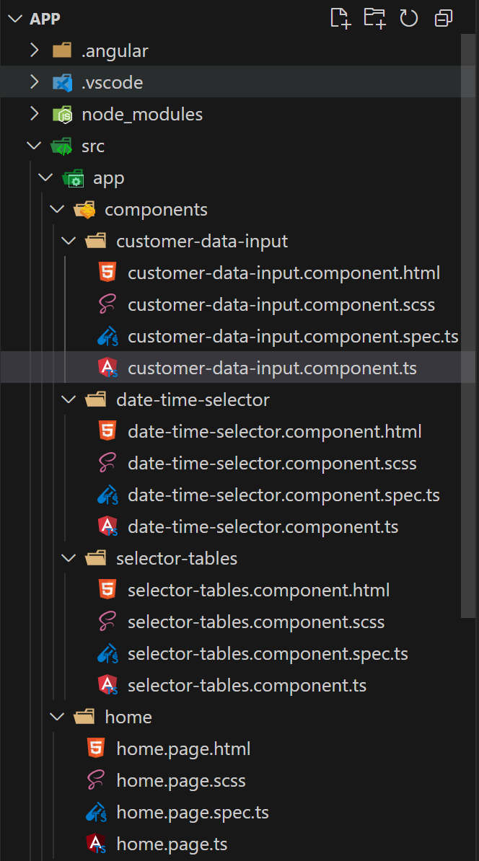

Se creo el componente customer-data-input para ingresar los datos de los clientes, el componente data-time-selector para registrar la fecha y la hora que quiere el cliente y el componente tabla-selector para seleccionar la mesa que quiere el cliente
CUSTOMER-DATA-IMPUT
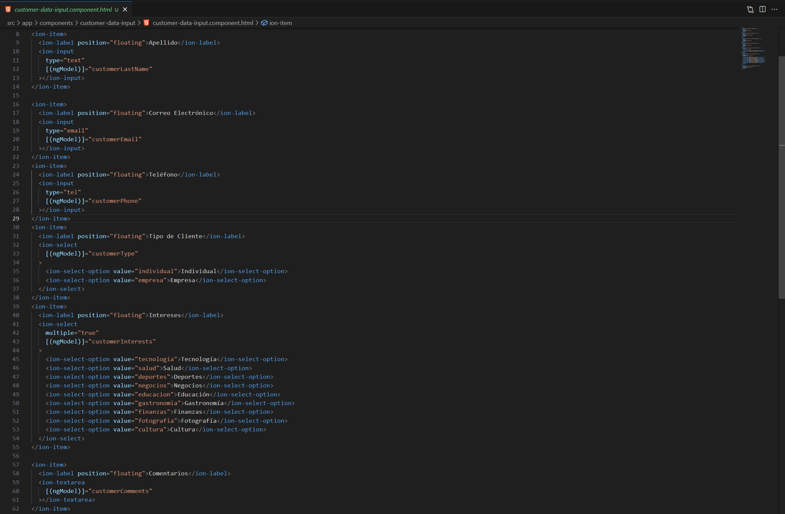
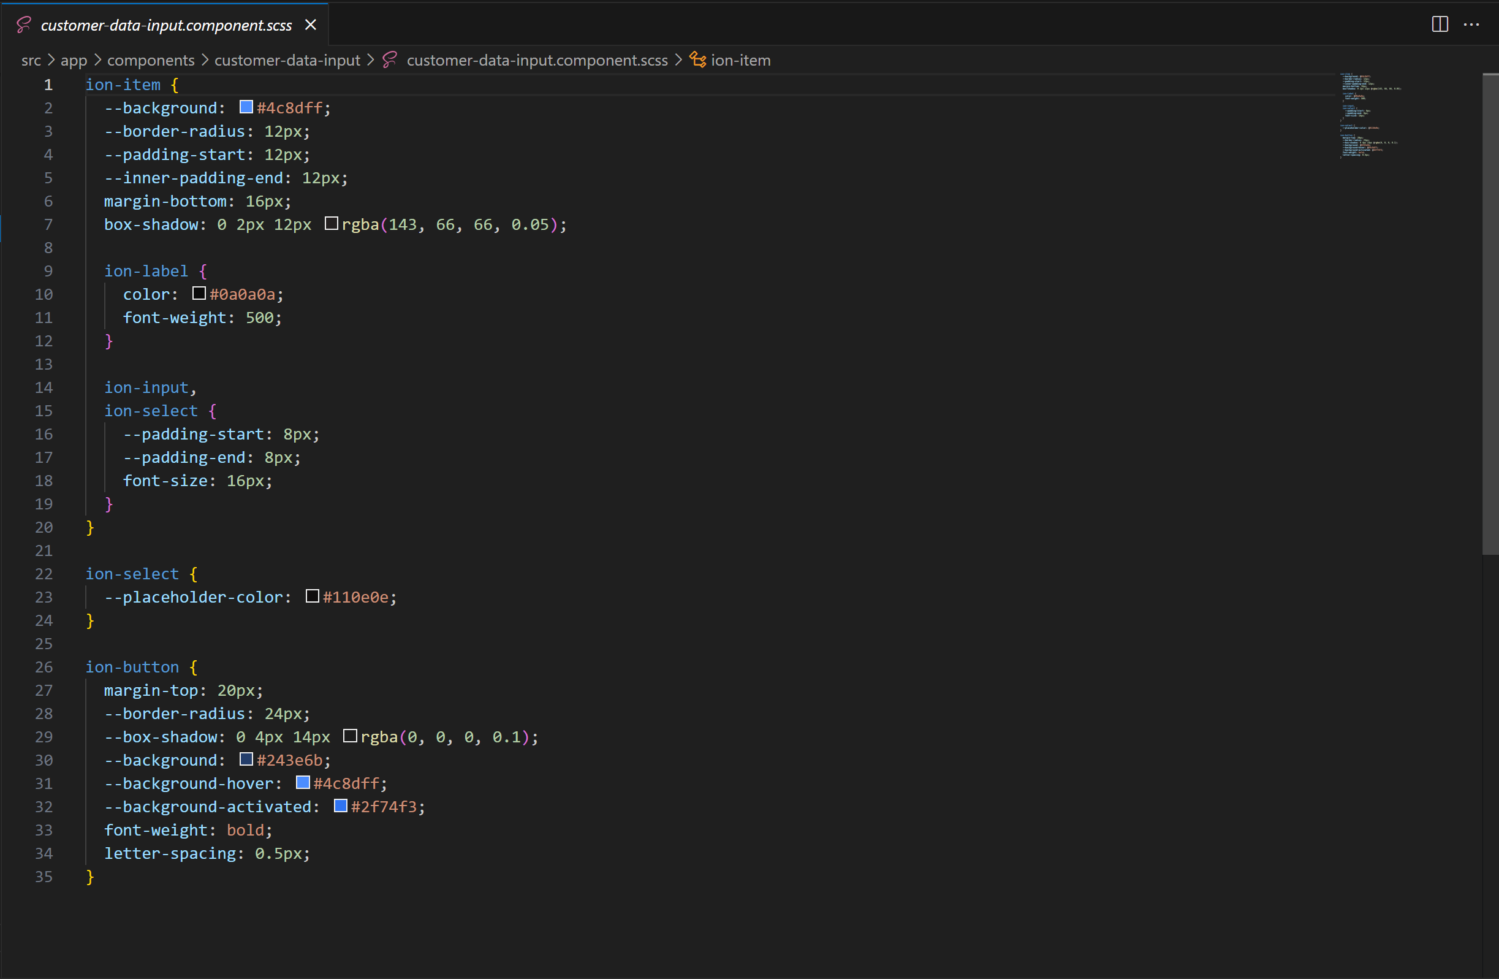
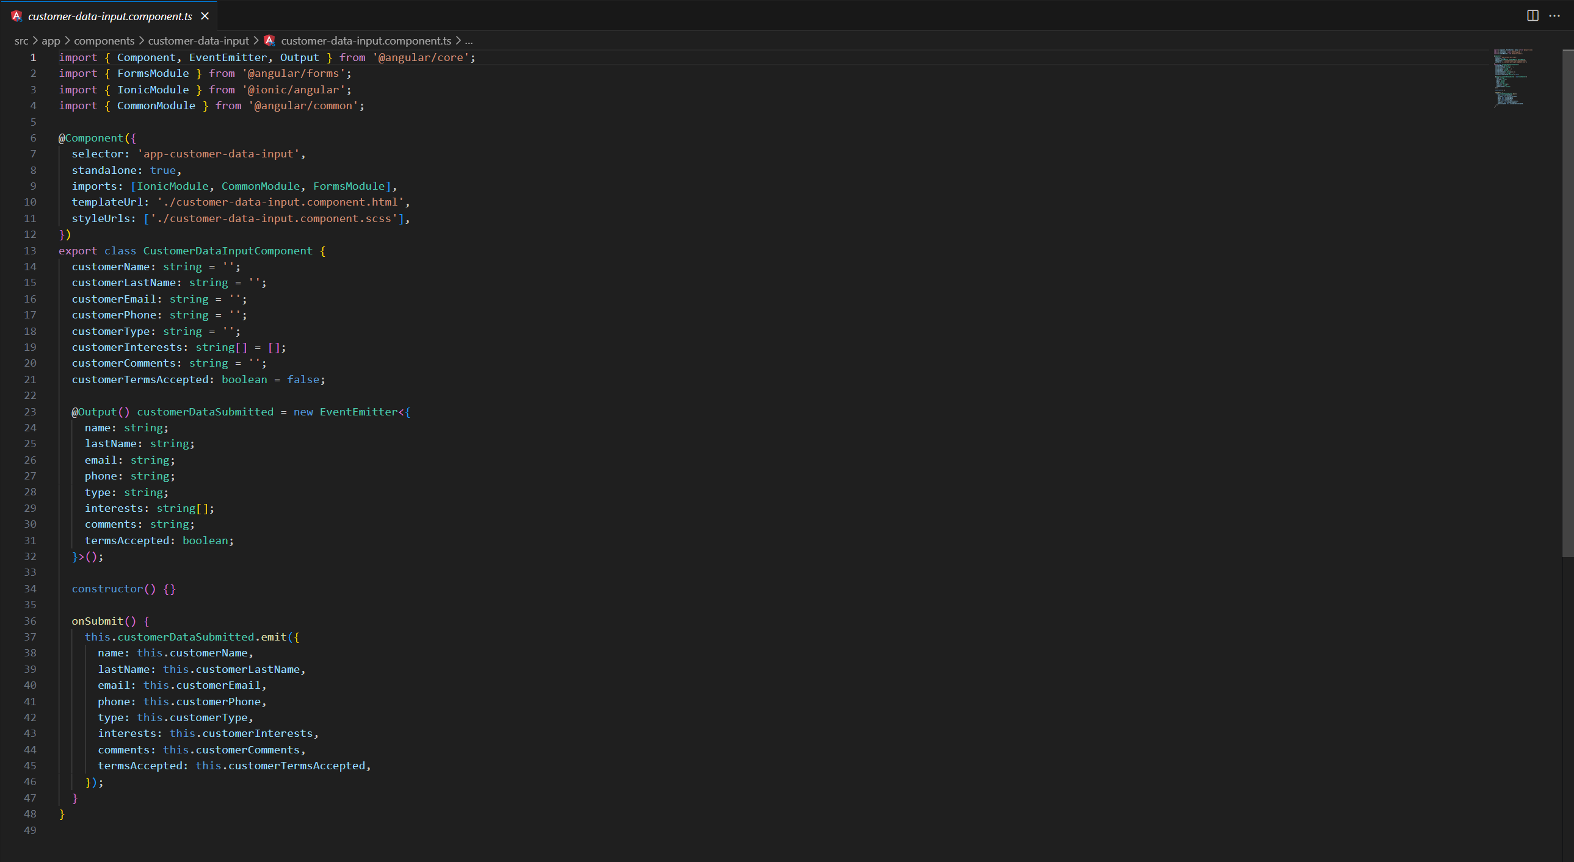

Este componente recopila los datos del cliente, como nombre, número de teléfono, correo electrónico, etc.
Esta información es fundamental para garantizar una atención personalizada y un correcto seguimiento de sus solicitudes dentro del sistema.

SELECTOR_TABLES
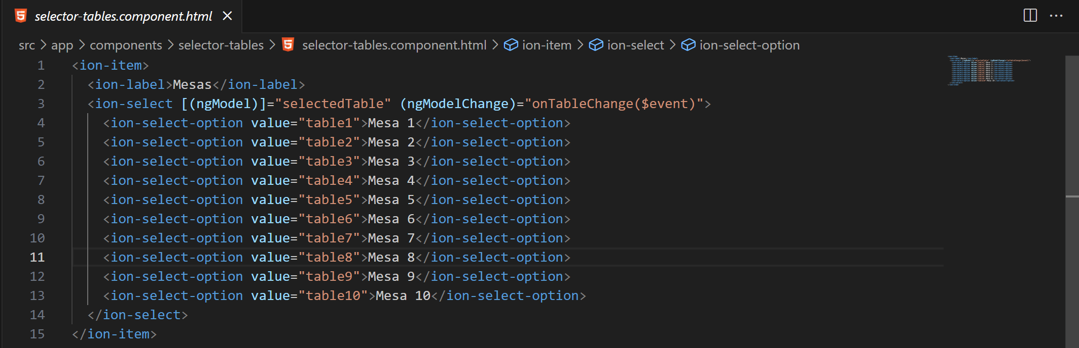

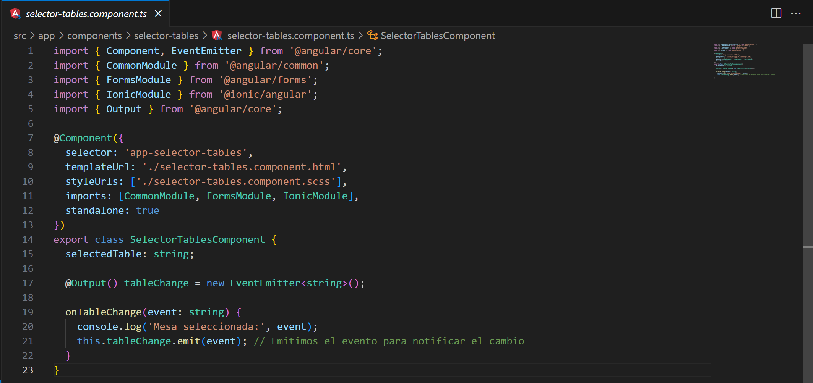
Este componente permite al usuario seleccionar una mesa específica para la reserva.
Esta funcionalidad facilita una experiencia de reserva más personalizada y eficiente, al mismo tiempo que optimiza la gestión del espacio por parte del establecimiento.
DATE-TIME-SELECTOR
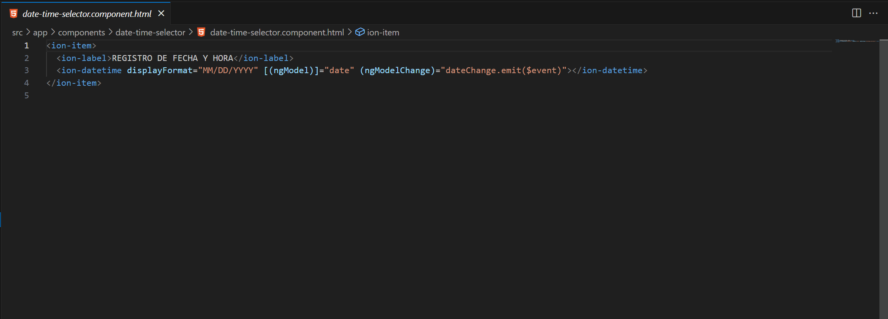
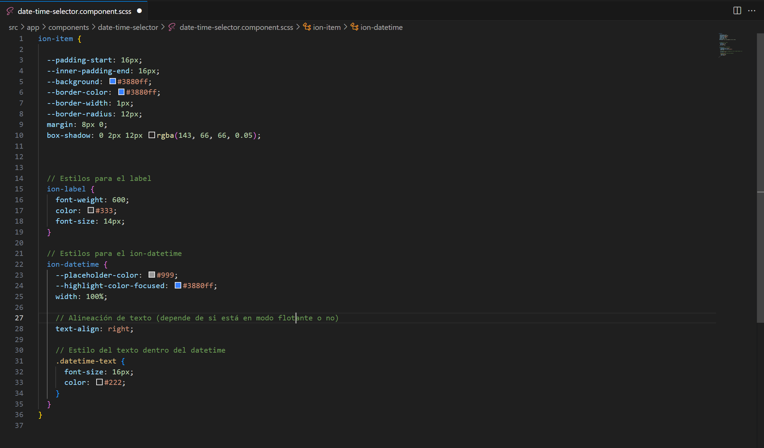
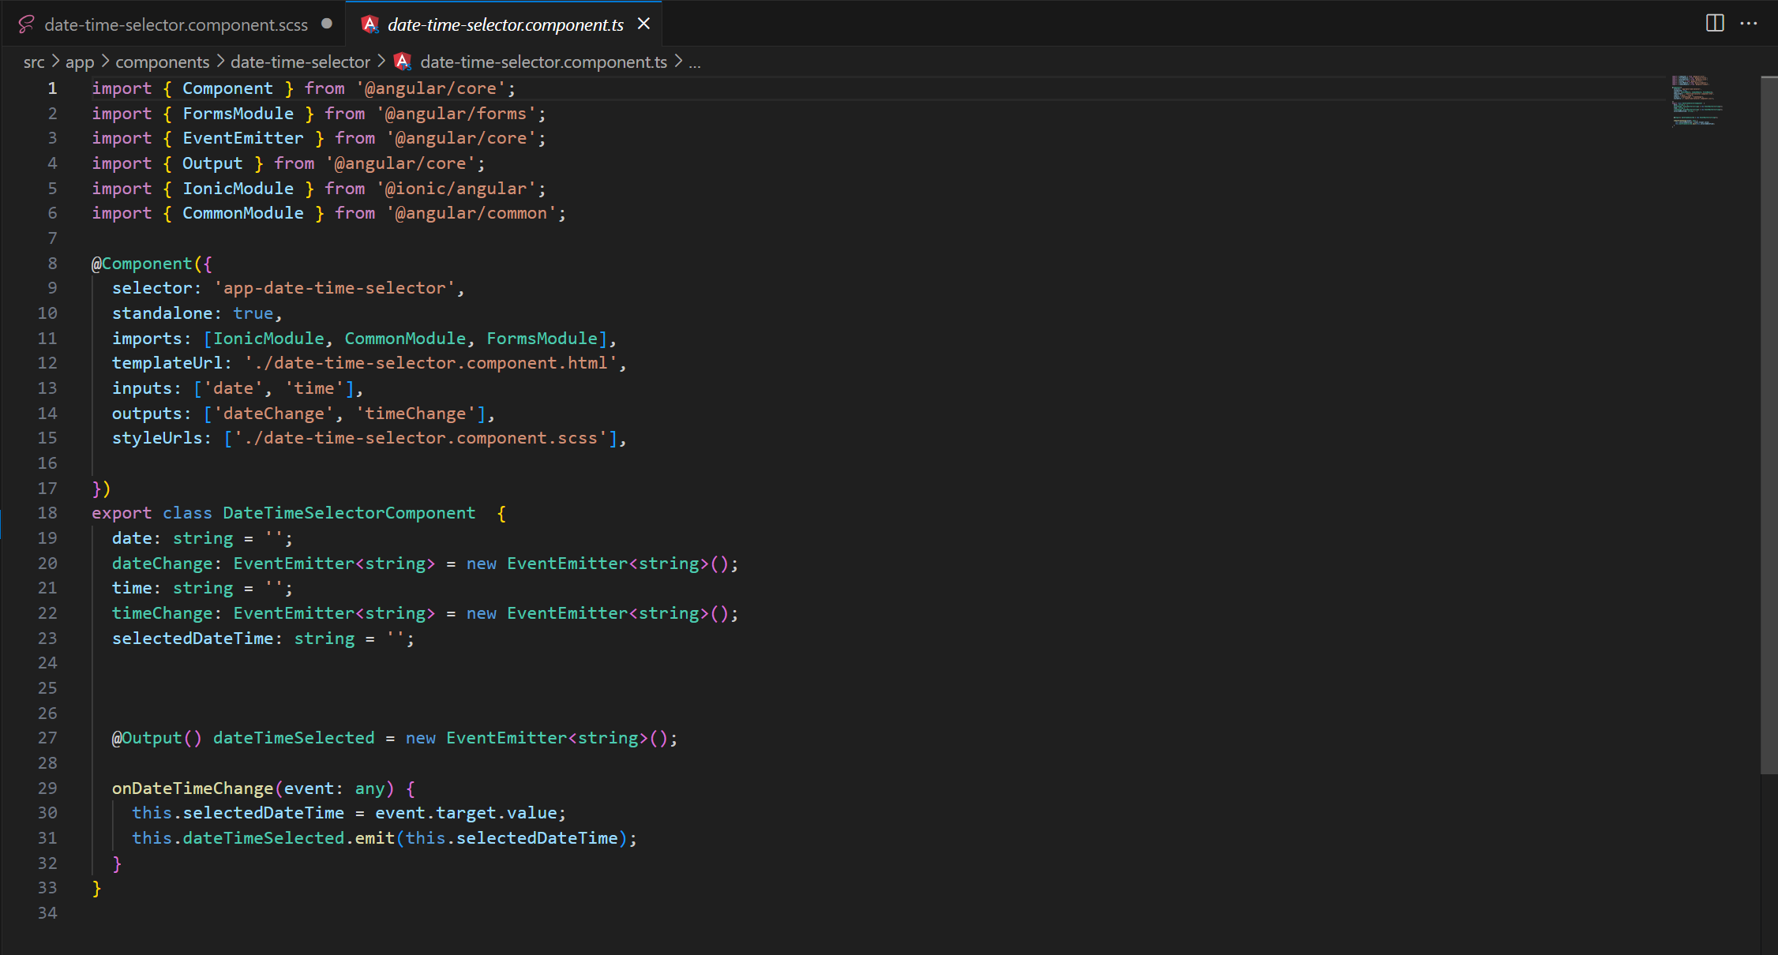

Este componente permite al usuario seleccionar una fecha y hora para la reserva, asegurando así que pueda elegir el momento exacto que desea dentro del sistema de gestión.

HOME
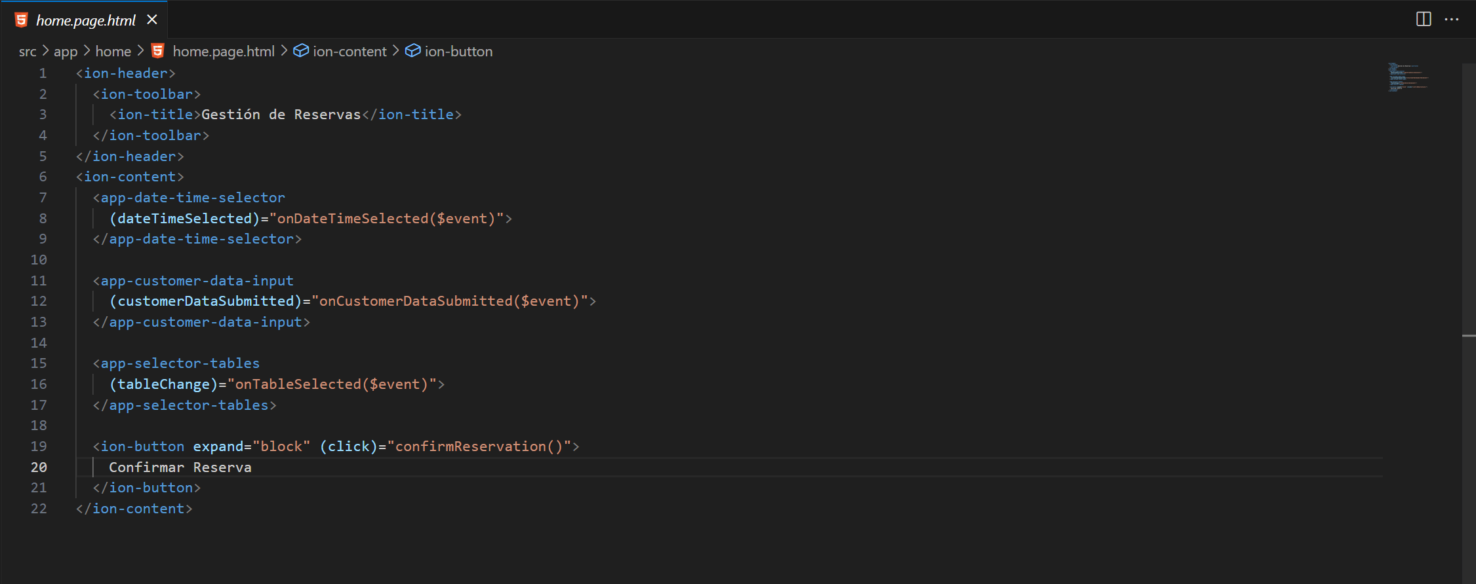
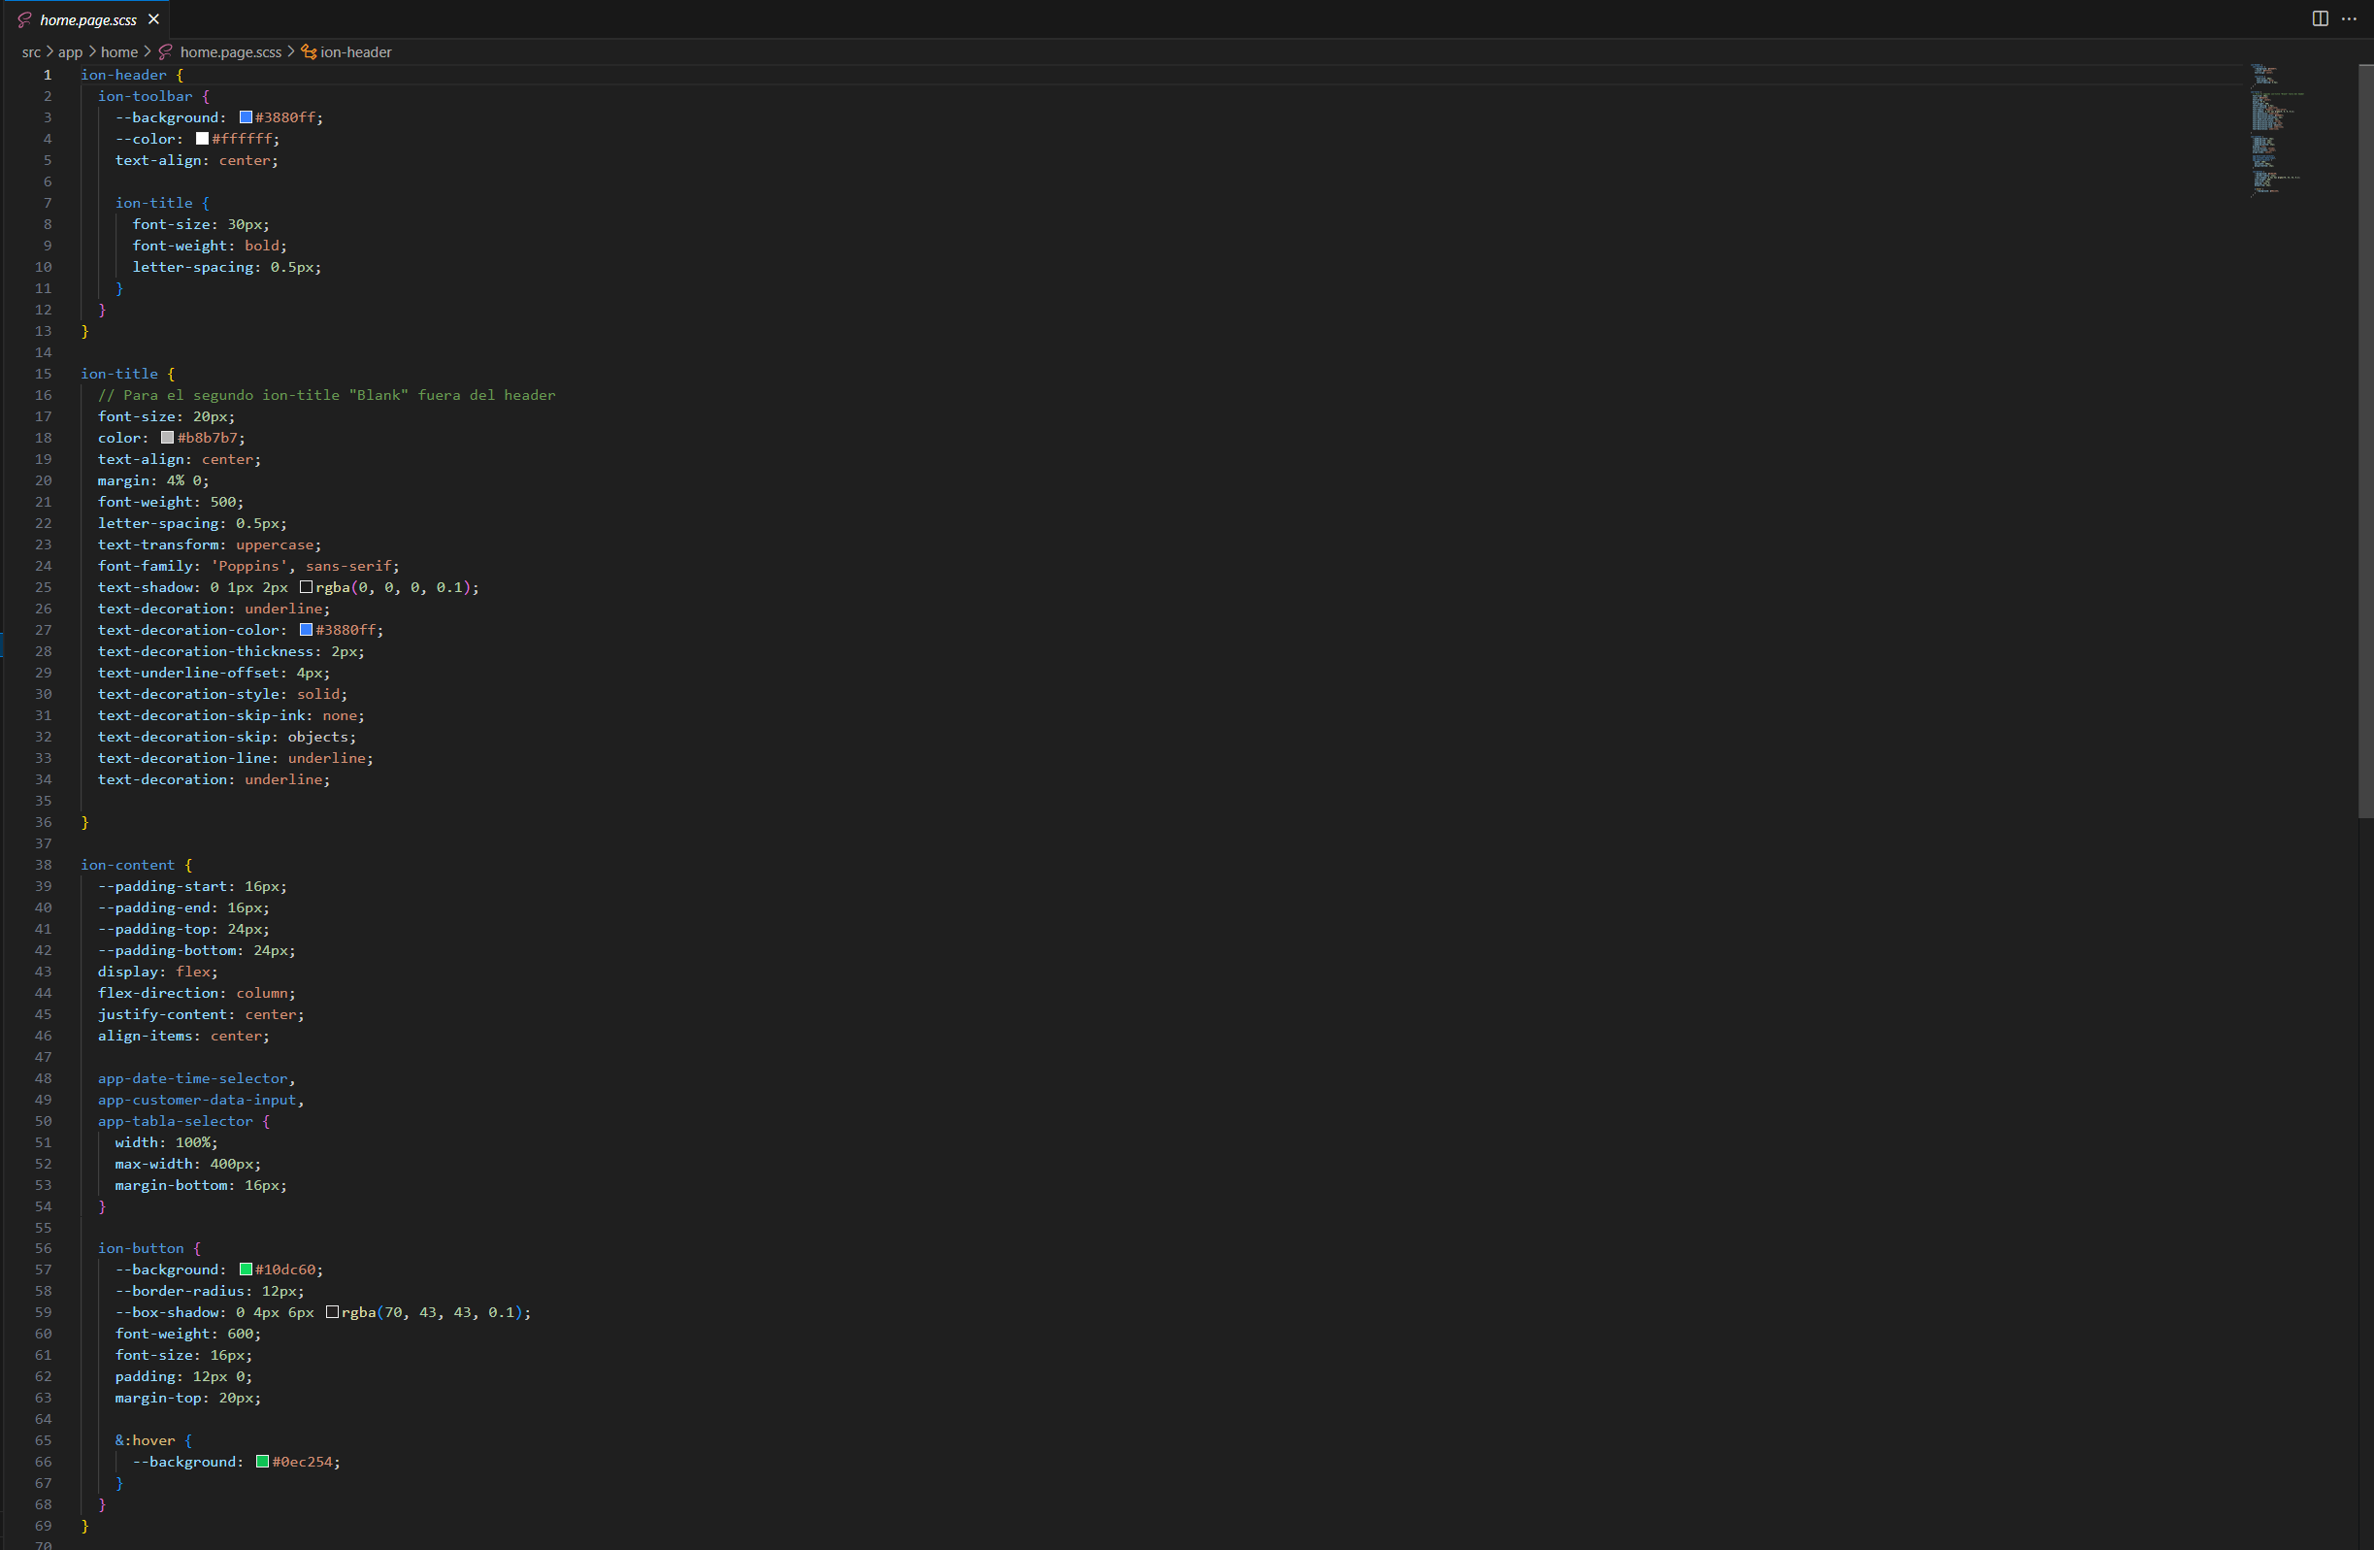
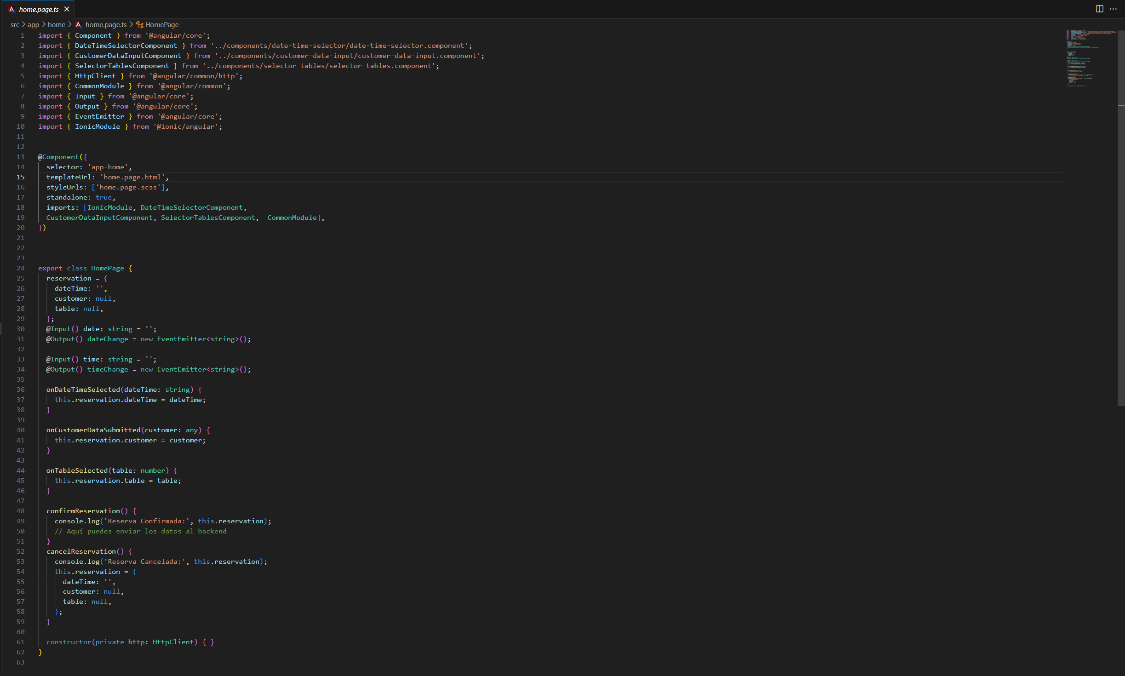

MAIN.TS
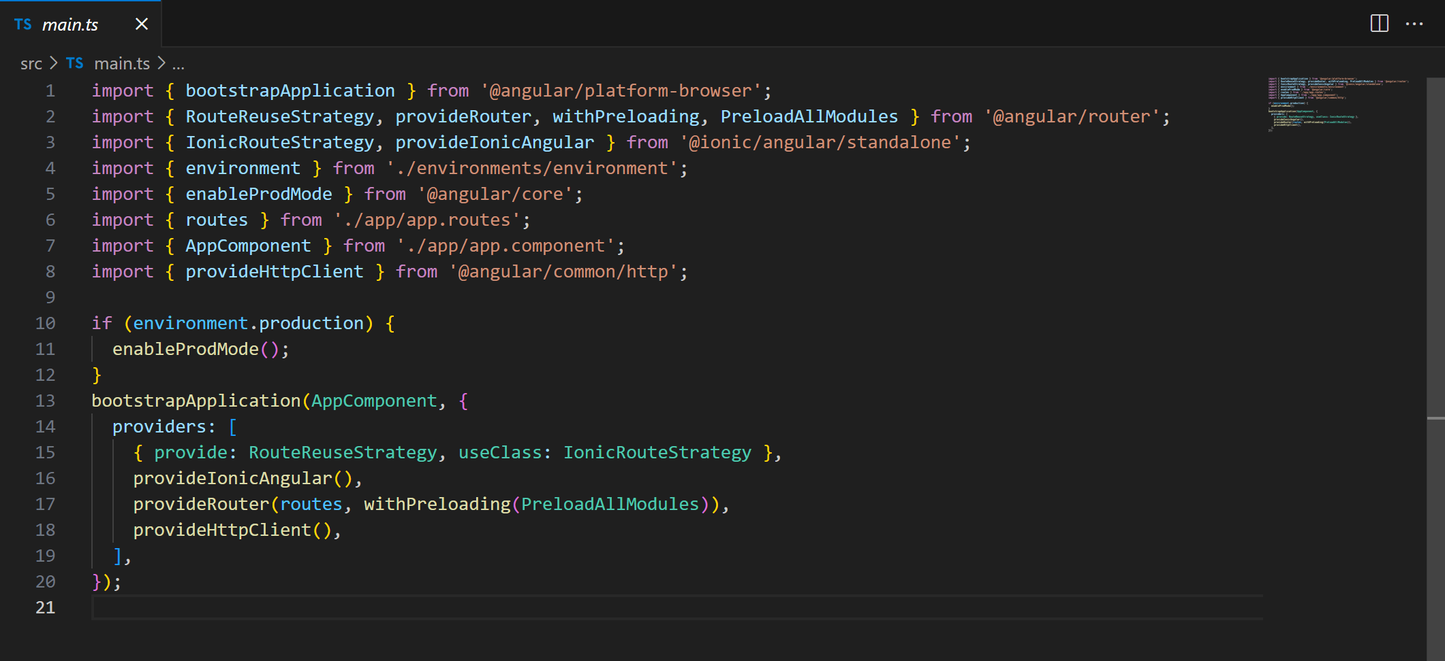

Se deja home como pantalla principal en el que se visualizara los tres componentes que creamos.
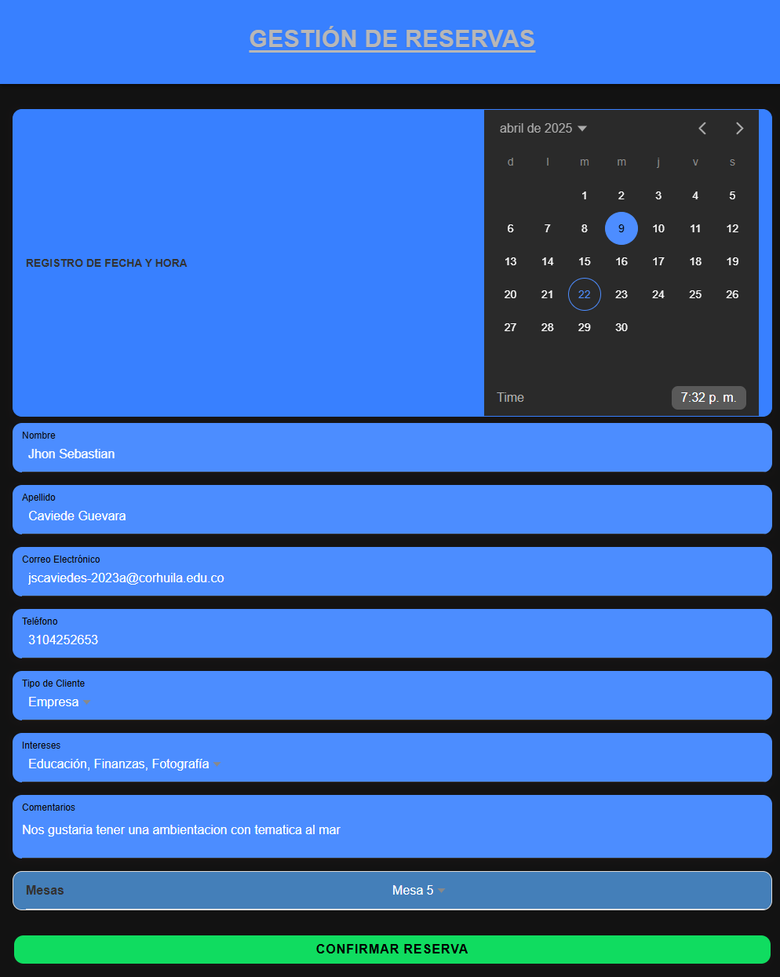
Esta es la vista terminada de la pantalla home con sus respectivos componetes

